Phân tích yêu cầu
Nhóm18
- Nguyễn Trí Dũng - UC2 — Xem yêu cầu nhập hàng BPBH
- Đỗ Thành Hưng - UC17 — Tạo đơn hàng
- Nguyễn Vũ Minh - UC20 - Xử lý đơn hàng hủy
- Nguyễn Thiện Nam - UC29 — Xem đơn hàng Site
- Lê Hoàng Tùng - UC16 — Xem đơn hàng BPĐHQT
- Nguyễn Quang Thái - UC33 — Xác nhận đơn hàng BPQLK

Biểu đồ use case

Biểu đồ use case tổng quan

Giải thích về các tác nhân
- Bộ phận bán hàng (BPBH): Là bộ phận chịu trách nhiệm bán sản phẩm, và biết cần nhập mặt hàng nào với số lượng bao nhiêu. Có thể tạo và gửi yêu cầu nhập hàng đến Bộ phận đặt hàng quốc tế để đặt hàng. Ngoài ra, bộ phận này còn quản lý danh mục mặt hàng đang kinh doanh (thêm, sửa, ngừng kinh doanh).
- Bộ phận đặt hàng quốc tế (BPĐHQT): Là bộ phận có nhiệm vụ tiếp nhận và xử lý yêu cầu nhập hàng từ Bộ phận bán hàng gửi đến, sau đó tạo và quản lý đơn hàng gửi đến các Site nhập khẩu. Ngoài ra, bộ phận này còn chịu trách nhiệm quản lý danh sách các Site liên kết với hệ thống (tạo mới, ngừng hợp tác).
- Site nhập khẩu: Bao gồm các Site cung cấp dịch vụ nhập khẩu hàng hóa có liên kết với hệ thống. Site nhận đơn hàng từ Bộ phận đặt hàng quốc tế, thực hiện xác nhận đơn hàng và cập nhật các thông tin liên quan về hàng hóa, số lượng tồn kho về hệ thống.
- Quản trị viên hệ thống: Là người hoặc nhóm người có nhiệm vụ quản lý thông tin tài khoản và quyền truy cập hệ thống của các tài khoản, bao gồm tạo mới, chỉnh sửa và ngừng hoạt động tài khoản người dùng. Quản trị viên không tham gia trực tiếp vào luồng nghiệp vụ đặt hàng.
- Bộ phận quản lý kho (BPQLK): Là bộ phận có nhiệm vụ kiểm tra và xác nhận đơn hàng khi nhập vào kho hàng. Bộ phận này có trách nhiệm báo cáo, thống kê và cập nhật thông tin hàng hóa lên hệ thống quản lý kho sau khi hàng về đến nơi.
- Hệ thống quản lý kho: Là hệ thống bên ngoài dùng để lưu trữ và quản lý thông tin, lịch sử về kho hàng. Hệ thống có thể tự động đồng bộ và thông báo thông tin vừa được cập nhật cho các bên liên quan mà không cần thao tác thủ công.

Giải thích về các use case:

Quản lý yêu cầu nhập hàng BPBH (Bộ phận bán hàng)
UC1 — Xem danh sách yêu cầu nhập hàng BPBH: Hiển thị danh sách tất cả yêu cầu nhập hàng do BPBH tạo ra, có thể lọc theo trạng thái, ngày tạo, mặt hàng.
UC2 — Xem yêu cầu nhập hàng BPBH: Hiển thị chi tiết một yêu cầu nhập hàng cụ thể bao gồm thông tin mặt hàng, số lượng, trạng thái xử lý (chờ xử lý / đã duyệt / từ chối). Nếu đã được duyệt, hiển thị thêm thông tin vận chuyển bao gồm đơn vị vận chuyển, mã vận đơn và ngày dự kiến về hàng.
UC3 — Tạo yêu cầu nhập hàng: Cho phép BPBH tạo mới yêu cầu nhập hàng bằng cách chọn mặt hàng, nhập số lượng cần nhập và gửi đến BPĐHQT.
UC4 — Sửa yêu cầu nhập hàng: Cho phép chỉnh sửa thông tin yêu cầu nhập hàng khi yêu cầu chưa được BPĐHQT xử lý.
UC5 — Xóa yêu cầu nhập hàng: Xóa vĩnh viễn yêu cầu nhập hàng khỏi hệ thống khi yêu cầu chưa được gửi hoặc chưa xử lý.
UC6 — Hủy yêu cầu nhập hàng: Hủy yêu cầu nhập hàng đã gửi. Chỉ được phép hủy khi yêu cầu đang ở trạng thái chờ xử lý, chưa được BPĐHQT duyệt. Hệ thống kiểm tra ràng buộc trạng thái và thông báo đến BPĐHQT sau khi hủy thành công.

Quản lý mặt hàng (Bộ phận bán hàng)
UC7 — Xem danh sách mặt hàng: Hiển thị toàn bộ danh sách mặt hàng trong hệ thống, có thể lọc theo trạng thái kinh doanh, danh mục.
UC8 — Xem mặt hàng: Hiển thị chi tiết thông tin một mặt hàng bao gồm mô tả, giá, tồn kho hiện tại, trạng thái kinh doanh và lịch sử nhập hàng.
UC9 — Thêm mặt hàng: Cho phép tạo mới mặt hàng vào hệ thống với đầy đủ thông tin như tên, mô tả, đơn vị tính, giá.
UC10 — Sửa mặt hàng: Cho phép chỉnh sửa thông tin mặt hàng đã có trong hệ thống.
UC11 — Ngừng kinh doanh mặt hàng: Đánh dấu mặt hàng không còn được kinh doanh, kiểm tra các yêu cầu nhập hàng đang xử lý liên quan trước khi ngừng.

Quản lý yêu cầu nhập hàng BPĐHQT (Bộ phận đặt hàng quốc tế)
UC12 — Xem danh sách yêu cầu nhập hàng BPĐHQT: Hiển thị danh sách tất cả yêu cầu nhập hàng từ BPBH gửi lên, có thể lọc theo trạng thái, ngày gửi, mặt hàng.
UC13 — Xem yêu cầu nhập hàng BPĐHQT: Hiển thị chi tiết yêu cầu nhập hàng từ BPBH kèm lịch sử phê duyệt và trạng thái xử lý hiện tại.
UC14 — Xử lý yêu cầu nhập hàng: BPĐHQT xem danh sách yêu cầu nhập hàng sau đó xử lý và chọn các phương án phân bố tới các Site để tạo đơn hàng gửi cho các Site

Quản lý đơn hàng BPĐHQT (Bộ phận đặt hàng quốc tế)
UC15 — Xem danh sách đơn hàng: Hiển thị danh sách tất cả đơn hàng do BPĐHQT tạo ra, có thể lọc theo trạng thái, Site, ngày tạo.
UC16 — Xem đơn hàng BPĐHQT: Hiển thị chi tiết đơn hàng bao gồm thông tin mặt hàng, số lượng, danh sách các yêu cầu gốc được gom vào đơn, Site xử lý, trạng thái xác nhận từ Site, trạng thái nhập kho từ BPQLK và thông tin vận chuyển bao gồm đơn vị vận chuyển, mã vận đơn, ngày dự kiến giao hàng và trạng thái lô hàng đang trên đường.
UC17 — Tạo đơn hàng: Cho phép BPĐHQT xem danh sách các yêu cầu đã duyệt đang chờ tạo đơn, chọn một hoặc nhiều yêu cầu để gom vào cùng một đơn hàng. Hệ thống tổng hợp danh sách mặt hàng và số lượng, nhân viên chọn Site cung cấp phù hợp và phương thức vận chuyển, sau đó xác nhận để hệ thống tạo đơn hàng và thông báo đến Site được chọn.
UC18 — Sửa đơn hàng: Cho phép chỉnh sửa thông tin đơn hàng khi đơn hàng chưa được Site xác nhận.
UC19 — Hủy đơn hàng: Hủy đơn hàng với giao diện cảnh báo trạng thái hiện tại, xác nhận nhiều bước, nhập lý do hủy và thông báo đến Site và các bên liên quan.
UC20 — Xử lý đơn hàng hủy: Xử lý các nghiệp vụ phát sinh sau khi đơn hàng bị hủy, phân bố lại site cho các mặt hàng trong đơn bị hủy.

Quản lý Site (Bộ phận đặt hàng quốc tế)
UC21 — Xem danh sách Site: Hiển thị danh sách tất cả Site đang liên kết với hệ thống, có thể lọc theo trạng thái hoạt động, quốc gia.
UC22 — Xem thông tin Site: Hiển thị chi tiết thông tin Site bao gồm thông tin liên hệ, lịch sử đơn hàng, trạng thái hoạt động và các thông số kết nối.
UC23 — Tạo Site: Cho phép tạo mới Site vào hệ thống với đầy đủ thông tin, cấu hình liên kết và thiết lập thông số kết nối với đối tác nước ngoài.
UC24 — Ngừng kinh doanh Site: Đánh dấu Site ngừng hoạt động, kiểm tra các đơn hàng đang xử lý với Site đó trước khi ngừng và thông báo cho các bên liên quan.

(Site nhập khẩu — Use case đơn lẻ)
UC25 — Cập nhật thông tin Site: Site tự cập nhật các thông số cơ bản của mình lên hệ thống như thông tin liên hệ, địa chỉ, thông tin vận chuyển.
UC26 — Cập nhật mặt hàng kinh doanh: Site cập nhật danh sách mặt hàng mà Site có khả năng cung cấp lên hệ thống để BPĐHQT nắm được.
UC27 — Cập nhật số lượng hàng trong kho: Site cập nhật số lượng tồn kho thực tế của từng mặt hàng lên hệ thống để phục vụ việc đặt hàng chính xác.

Quản lý đơn hàng Site (Site nhập khẩu)
UC28 — Xem danh sách đơn hàng Site: Hiển thị danh sách các đơn hàng mà Site nhận được từ BPĐHQT, có thể lọc theo trạng thái xác nhận, ngày nhận.
UC29 — Xem đơn hàng Site: Hiển thị chi tiết đơn hàng mà Site được giao, tổng hợp danh sách mặt hàng, số lượng yêu cầu, trạng thái xác nhận và thông tin vận chuyển mà Site cập nhật bao gồm đơn vị vận chuyển, mã vận đơn và ngày dự kiến giao hàng đến kho.
UC30 — Xác nhận đơn hàng Site: Cho phép Site xác nhận hoặc từ chối đơn hàng kèm lý do, cập nhật số lượng thực tế có thể giao và đồng bộ trạng thái về hệ thống.

Quản lý đơn hàng BPQLK (Bộ phận quản lý kho)
UC31 — Xem danh sách đơn hàng BPQLK: Hiển thị danh sách các đơn hàng cần kiểm tra và xác nhận nhập kho, có thể lọc theo trạng thái, ngày dự kiến về hàng.
UC32 — Xem đơn hàng BPQLK: Hiển thị chi tiết đơn hàng kèm thông tin hàng hóa, số lượng đặt, số lượng Site xác nhận giao và trạng thái nhập kho.
UC33 — Xác nhận đơn hàng BPQLK: Cho phép đối chiếu số lượng thực nhận với đơn hàng, nhập số lượng thực tế, ghi chú sai lệch và xác nhận hoàn tất nhập kho, đồng bộ tồn kho sang hệ thống quản lý kho.

(Hệ thống quản lý kho — Use case đơn lẻ)
UC34 — Đồng bộ dữ liệu kho: Hệ thống tự động đồng bộ dữ liệu tồn kho, lịch sử xuất nhập giữa hệ thống hiện tại và hệ thống quản lý kho bên ngoài, xử lý conflict và thông báo cho các bên khi có thay đổi.

Quản lý tài khoản người dùng (Quản trị hệ thống)
UC35 — Xem danh sách tài khoản: Hiển thị danh sách tất cả tài khoản trong hệ thống, có thể lọc theo vai trò, trạng thái hoạt động.
UC36 — Xem tài khoản: Hiển thị chi tiết thông tin tài khoản bao gồm thông tin cá nhân, vai trò, phân quyền và lịch sử hoạt động.
UC37 — Tạo tài khoản: Cho phép tạo mới tài khoản người dùng với đầy đủ thông tin, gán vai trò và phân quyền truy cập phù hợp.
UC38 — Sửa tài khoản: Cho phép chỉnh sửa thông tin tài khoản, thay đổi vai trò và cập nhật phân quyền truy cập.
UC39 — Ngừng hoạt động tài khoản: Vô hiệu hóa tài khoản người dùng, xử lý các phiên đăng nhập đang hoạt động và kiểm tra các tác vụ đang thực hiện dở của tài khoản đó.

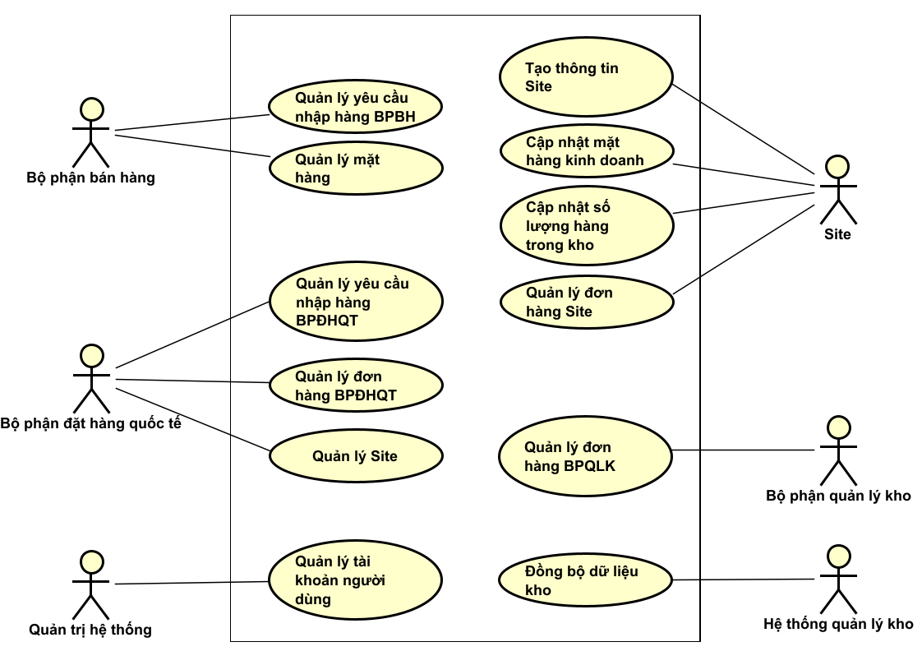

Biểu đồ use case phân rã Quản lý yêu cầu nhập hàng BPBH
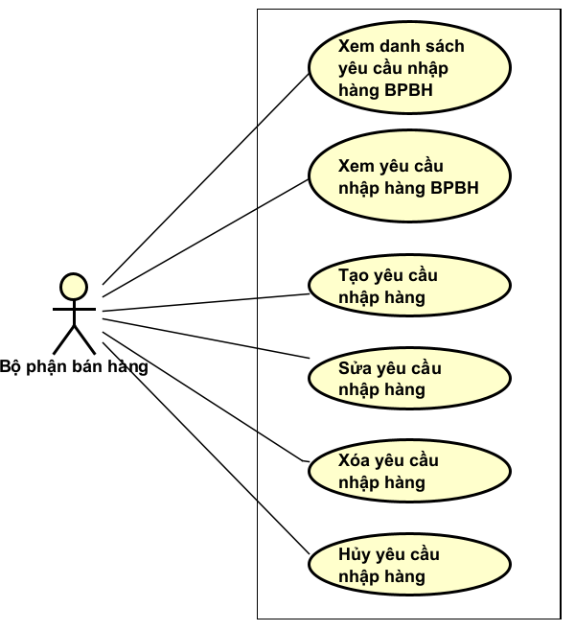

Biểu đồ use case phân rã Quản lý mặt hàng
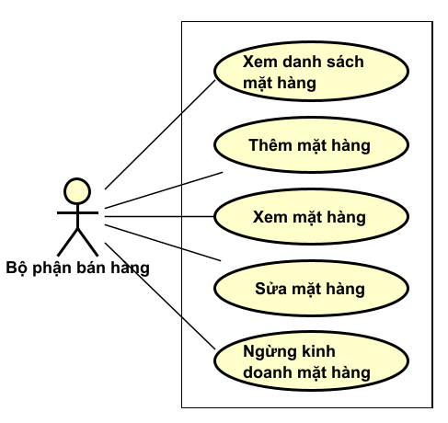

Biểu đồ use case phân rã Quản lý yêu cầu nhập hàng BHĐTQT
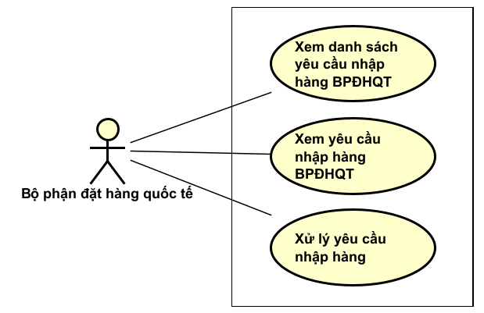

Biểu đồ use case phân rã Quản lý đơn hàng BPĐHQT

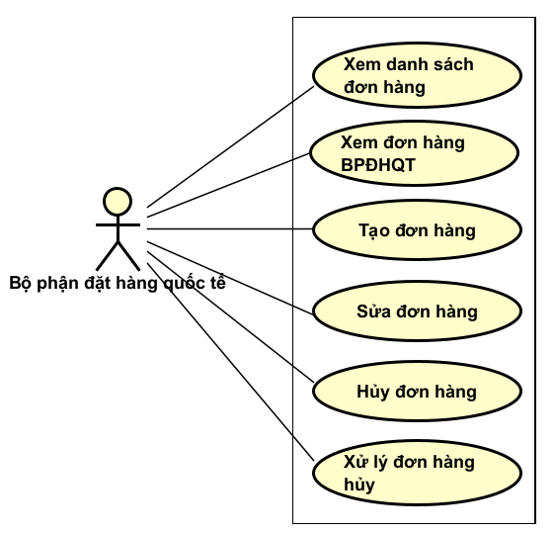
Thêm tạo đơn hàng

Biểu đồ use case phân rã Quản lý Site

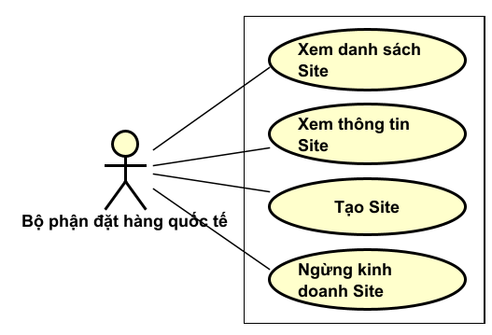

Biểu đồ use case phân rã Quản lý đơn hàng Site
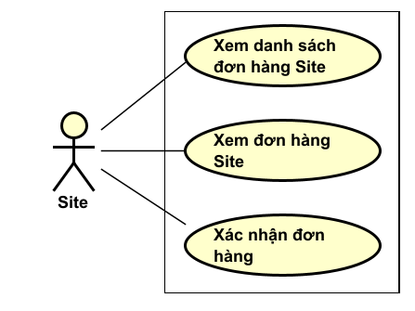

Biểu đồ use case phân rã Quản lý đơn hàng BPQLK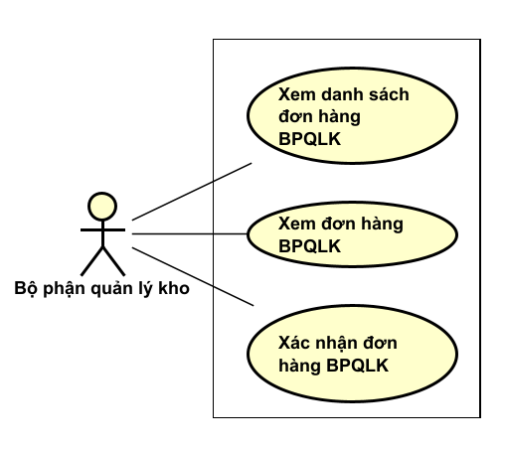

Biểu đồ use case phân rã Quản lý tài khoản người dùng

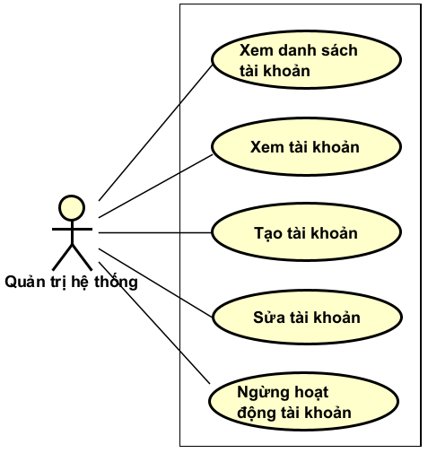

Đặc tả Use case

Use case “Xem yêu cầu nhập hàng BPBH”
Mã Use case | UC02 | Tên Usecase | Xem yêu cầu nhập hàng BPBH
Tác nhân | Bộ phận bán hàng
Tiền điều kiện | - Nhân viên BPBH đã đăng nhập vào hệ thống thành công.  - Danh mục thông tin mặt hàng (mã, đơn vị) đã có sẵn trên hệ thống.
Luồng sự kiện chính  (Thành công) | STT Thực hiện bởi Hành động  1 Bộ phận bán hàng Nhấn vào mã yêu cầu hoặc nút "Xem chi tiết" trên một bản ghi.  2 Bộ phận bán hàng Gửi yêu cầu lấy dữ liệu chi tiết của mã yêu cầu đó về phía Server/Database.  3 Hệ thống Hiển thị màn hình chi tiết bao gồm: - Thông tin chung: Mã yêu cầu, Ngày tạo, Người tạo, Trạng thái tổng quát. - Danh sách mặt hàng: Mã hàng, Tên hàng, Số lượng, Đơn vị, Ngày nhận mong muốn.  4 Bộ phận bán hàng Xem các thông tin chi tiết của từng mặt hàng và tình trạng phản hồi từ Bộ phận đặt hàng quốc tế (nếu có).  5 Bộ phận bán hàng Nhấn nút "Đóng" hoặc "Quay lại" để trở về danh sách.
Luồng sự kiện thay thế | STT Thực hiện bởi Hành động  2a. Hệ thống ​Nếu không tìm thấy dữ liệu chi tiết (lỗi đường truyền hoặc bản ghi bị xóa), hệ thống hiển thị thông báo lỗi và quay về trang danh sách.
Hậu điều kiện | - Thông tin chi tiết của yêu cầu đặt hàng được hiển thị đầy đủ trên màn hình

Use case “Tạo đơn hàng”
Mã Use case | UC17 | Tên Usecase | Tạo đơn hàng
Tác nhân | - Bộ phận đặt hàng quốc tế  - Hệ thống
Tiền điều kiện | - Người dùng đã đăng nhập hệ thống  - Người dùng có quyền xử lý yêu cầu đặt hàng
Luồng sự kiện chính  (Thành công) | STT Thực hiện bởi Hành động  1 Người dùng Truy cập chức năng “Quản lý yêu cầu đặt hàng quốc tế”  2 Hệ thống Hiển thị danh sách yêu cầu  3 Người dùng Ấn nút tạo yêu cầu mới  4 Hệ thống Hiển thị trang tạo yêu cầu đặt hàng  5 Người dùng Ấn nút thêm mặt hàng  6 Hệ thống Hiển thị catalog mặt hàng  7 Người dùng Chọn mặt hàng, số lượng  8 Người dùng Ấn nút tự động phân bổ  9 Hệ thống Phân bổ kế hoạch đặt hàng và tạo ra nhiều yêu cầu nếu phải nhập từ nhiều site  10 Hệ thống Hiển thị phương án đặt hàng  11 Người dùng Thay đổi thủ công nếu cần nhập hàng từ site khác  12 Người dùng Chọn xác nhận yêu hàng để gửi
Luồng sự kiện thay thế | STT Thực hiện bởi Hành động  9a1 Hệ thống Không tìm thấy site nào còn mặt hàng  9a1 Hệ thống Hiển thị thông báo không site nào còn mặt hàng  9a2 Hệ thống Các site không đủ số lượng hàng  9a2 Hệ thống Hệ thống tạo các yêu cầu có thể và thông báo người dùng xác nhận hoặc giảm số lượng nhập và phân bổ lại
Hậu điều kiện | Thành công:  Danh sách yêu cầu được cập nhật  Thông tin được lưu vào hệ thống  Ghi nhận lịch sử thay đổi  Thất bại:  Trạng thái không thay đổi  Hiển thị thông báo lỗi

Use case “Xử lý đơn hàng hủy”
Mã Use case | UC20 | Tên Usecase | Xử lý đơn hàng hủy
Tác nhân | Bộ phận đặt hàng quốc tế
Tiền điều kiện | - Nhân viên đã đăng nhập với quyền Bộ phận đặt hàng quốc tế  - Đã tồn tại đơn hàng có trạng thái “CANCELLED”
Luồng sự kiện chính  (Thành công) | STT Thực hiện bởi Hành động  1. Bộ phận đặt hàng quốc tế Truy cập màn hình danh sách đơn hàng.  2. Hệ thống Hiển thị danh sách đơn hàng  3. Bộ phận đặt hàng quốc tế Lọc danh sách theo trạng thái CANCELLED và chọn đơn hàng bị hủy cần xử lý.  4. Hệ thống Hiển thị nút "Reallocate" (Mở khóa nút bấm).  5. Bộ phận đặt hàng quốc tế Hiển thị nút "Reallocate" (Mở khóa nút bấm).  6. Hệ thống Hiển thị hộp thoại xác nhận tái phân bổ tự động cho đơn hàng này.  7. Bộ phận đặt hàng quốc tế Xác nhận đồng ý.  8. Hệ thống Truy xuất các mặt hàng từ đơn hàng cũ.  9. Hệ thống Tự động lọc bỏ Site cũ vừa hủy đơn.  10. Hệ thống Chạy thuật toán phân bổ Greedy trên các Site khả dụng còn lại.  11. Hệ thống Tạo và lưu các đơn đặt hàng mới ở trạng thái PENDING.  12. Hệ thống Cập nhật tồn kho ảo dự phòng của các Site tương ứng.  13. Hệ thống Cập nhật trường Lý do hủy (cancelReason) của đơn hàng cũ để đính kèm hậu tố [REALLOCATED], làm cơ sở vô hiệu hóa nút bấm tái phân bổ của đơn này để tránh xử lý trùng lặp.  14. Hệ thống Hiển thị thông báo thành công và làm mới (refresh) danh sách đơn hàng trên màn hình.
Luồng sự kiện thay thế | STT Thực hiện bởi Hành động  8a. Bộ phận đặt hàng quốc tế Không đủ tồn kho hoặc trễ hạn giao hàng trên các Site còn lại: Hệ thống dừng quy trình, không tạo đơn mới và hiển thị thông báo lỗi chi tiết lý do thiếu hụt để người dùng xử lý thủ công.
Hậu điều kiện | - Đơn hàng mới được tạo ở trạng thái PENDING.  - Tồn kho của Site mới được cập nhật (giảm).  - Đơn hàng cũ được gắn dấu vết [REALLOCATED].

* Dữ liệu đầu vào của thông tin cá nhân gồm các trường dữ liệu sau:
STT | Trường dữ liệu | Mô tả | Bắt buộc? | Điều kiện hợp lệ | Ví dụ
1. | Mã đơn hàng gốc (Original Order ID) | Mã định danh đơn hàng bị đối tác Site từ chối cung cấp (trạng thái hiện tại bắt buộc là CANCELLED) cần điều phối viên xử lý tái phân bổ. | Có | Số nguyên dương lớn hơn 0; mã phải tồn tại trong CSDL và đơn hàng tương ứng phải đang ở trạng thái CANCELLED (Đã hủy). | 1024
2. | Ngày nhận hàng mong muốn mới (New Desired Date) | Hạn chót mới để hàng hóa về tới kho đích Việt Nam được điều phối viên chỉ định khi chạy lại thuật toán phân bổ. | Có | Kiểu dữ liệu ngày (LocalDate); định dạng dd/MM/yyyy; giá trị ngày mong muốn bắt buộc phải là một ngày trong tương lai và lớn hơn ngày hiện tại ít nhất là số ngày vận chuyển bằng đường hàng không (airDays) của Site nhanh nhất còn lại. | 15/07/2026
3. | Mã mặt hàng thêm mới (Added Merchandise Code) | Mã định danh sản phẩm được điều phối viên chủ động thêm vào danh sách hàng cần đặt bổ sung trong luồng tái phân bổ (Luồng thay thế 12c). | Không (Chỉ bắt buộc khi sử dụng tính năng "Add Items") | Chuỗi ký tự; mã sản phẩm phải tồn tại trong hệ thống và sản phẩm đó bắt buộc phải đang hoạt động kinh doanh (active == 1). | M_CPU_I7
4. | Số lượng thêm mới (Added Quantity) | Số lượng đặt mua bổ sung của mặt hàng vừa được thêm mới vào danh sách chờ tái phân bổ. | Không (Chỉ bắt buộc khi có thêm mặt hàng mới) | Số nguyên dương lớn hơn 0 (quantity > 0). | 50
5. | Site thay thế thủ công (Manual Site Override) | Kho/Site đối tác cung ứng nước ngoài được điều phối viên tự chọn thay thế thủ công nếu không đồng ý với phương án tự động đề xuất (Luồng thay thế 17a1). | Không (Mặc định lấy từ phương án tự động của Allocation Engine) | Site phải tồn tại trong danh mục liên kết, đang hoạt động (active == 1), có tồn kho lớn hơn 0 cho sản phẩm đó, và tuyệt đối không trùng với Site vừa từ chối đơn hàng này. | S_TOK (Tokyo Site)
6. | Phương thức vận chuyển điều chỉnh (Adjusted Transport) | Phương thức vận tải do điều phối viên thay đổi thủ công cho từng đơn hàng con đề xuất (Luồng thay thế 17a1). | Có | Giá trị phải nằm trong tập phương thức vận chuyển hợp lệ mà Site đó cung cấp: SHIP (Đường biển) hoặc AIR (Đường hàng không). | AIR
7. | Số lượng phân bổ điều chỉnh (Adjusted Quantity) | Số lượng sản phẩm được điều phối viên gia giảm hoặc phân chia thủ công cho từng Site con sau khi xem phương án đề xuất (Luồng thay thế 17a1). | Có (Mặc định lấy từ Allocation Engine) | Số nguyên lớn hơn hoặc bằng 0. Tổng số lượng phân bổ trên tất cả các Site con mới không được vượt quá số lượng hàng thiếu hụt cần đặt ban đầu. | 35

Use case “Xem đơn hàng BPĐHQT”
Mã Use case | UC16 | Tên Usecase | Xem đơn hàng BPĐHQT
Tác nhân | Bộ phận đặt hàng quốc tế
Tiền điều kiện | Người dùng đã đăng nhập vào hệ thống; mặt hàng tồn tại trong danh mục mặt hàng
Luồng sự kiện chính  (Thành công) | STT Thực hiện bởi Hành động  Bộ phận đặt hàng quốc tế Chọn chức năng xem danh sách mặt hàng theo Site hoặc tìm kiếm mặt hàng  Hệ thống Hiển thị danh sách các mặt hàng tương ứng  Bộ phận đặt hàng quốc tế Chọn một mặt hàng cụ thể cần xem chi tiết  Hệ thống Truy xuất thông tin chi tiết của mặt hàng từ cơ sở dữ liệu  Hệ thống Hiển thị đầy đủ thông tin chi tiết của mặt hàng bao gồm: mã mặt hàng, tên, mô tả, số lượng tồn kho, danh sách Site cung cấp, giá (nếu có), phương thức vận chuyển  Bộ phận đặt hàng quốc tế Xem và kiểm tra thông tin mặt hàng
Luồng sự kiện thay thế | STT Thực hiện bởi Hành động  2a. Hệ thống Thông báo: Không có mặt hàng nào phù hợp nếu danh sách trống  3a. Bộ phận đặt hàng quốc tế Chọn sai hoặc không chọn mặt hàng  4a. Hệ thống Thông báo lỗi: Không tìm thấy thông tin chi tiết của mặt hàng  5a. Hệ thống Hiển thị thông tin không đầy đủ nếu một số dữ liệu chưa được cập nhật
Hậu điều kiện | Hệ thống hiển thị thông tin chi tiết của mặt hàng được chọn để người dùng tham khảo; không làm thay đổi dữ liệu trong hệ thống

* Dữ liệu đầu vào của thông tin cá nhân gồm các trường dữ liệu sau:
STT | Trường dữ liệu | Mô tả | Bắt buộc? | Điều kiện hợp lệ | Ví dụ
1. | Mã mặt hàng | Mã định danh của mặt hàng cần xem | Có | Tồn tại trong hệ thống | MH001
2. | Tên mặt hàng | Tên của mặt hàng | Không | Có thể dùng để tìm kiếm | Máy in HP
3. | Site | Site cung cấp mặt hàng | Không | Tồn tại trong danh sách Site | Site JP01
4. | Từ khóa tìm kiếm | Từ khóa hỗ trợ tìm kiếm mặt hàng | Không | Không vượt quá giới hạn ký tự | Máy in
5. | Bộ lọc | Điều kiện lọc danh sách mặt hàng | Không | Hợp lệ theo hệ thống | Theo Site

Use case “Xem đơn hàng Site”

Mã Use case | UC29 | Tên Usecase | Xem đơn hàng Site
Tác nhân | Bộ phận đặt hàng quốc tế
Tiền điều kiện | Khi có nhu cầu nhập hàng
Luồng sự kiện chính  (Thành công) | STT Thực hiện bởi Hành động  1 Bộ phận bán hàng Chọn chức năng Tạo yêu cầu nhập hàng  2 Hệ thống hiển thị giao diện nhập yêu cầu  3 Bộ phận bán hàng nhập danh sách mặt hàng  4 Bộ phận bán hàng yêu cầu nhập hàng  5 Hệ thống kiểm tra xem khách đã nhập các trường bắt buộc nhập hay chưa  6 Hệ thống kiểm tra dữ liệu hợp lệ (số lượng > 0, ngày hợp lệ,...)  7 Hệ thống lưu yêu cầu nhập hàng  8 Hệ thống chuyển yêu cầu đến Bộ phận đặt hàng quốc tế  9 Bộ phận đặt hàng quốc tế nhận yêu cầu nhập hàng  10 Hệ thống thông báo tạo yêu cầu thành công
Luồng sự kiện thay thế | STT Thực hiện bởi Hành động  5a Hệ thống thông báo lỗi: thiếu thông tin bắt buộc  6a. Hệ thống thông báo lỗi: dữ liệu không hợp lệ (số lượng ≤ 0, sai định dạng ngày,...)  7a. Hệ thống thông báo lỗi: không thể lưu yêu cầu  9a Hệ thống không nhận được yêu cầu → hệ thống thông báo lỗi gửi
Hậu điều kiện | Không

STT | Trường dữ liệu | Mô tả | Bắt buộc? | Điều kiện hợp lệ | Ví dụ
1. | Mã hàng (Merchandise code) | Mã định danh của mặt hàng cần nhập | Có | Tồn tại trong hệ thống | MH001
2. | Số lượng (Quantity ordered) | Số lượng mặt hàng cần đặt | Có | Là số nguyên > 0 | 100
3. | Đơn vị (Unit) | Đơn vị tính của mặt hàng | Có | Thuộc danh sách đơn vị hợp lệ | Cái, Hộp
4. | Năm (Year) | Năm nhận hàng mong muốn | Có | ≥ năm hiện tại | 2026
5. | Tháng (Month) | Tháng nhận hàng mong muốn | Có | 1 – 12 | 04
6. | Ngày (Day) | Ngày nhận hàng mong muốn | Có | Hợp lệ theo tháng/năm (vd: không có 30/2) | 15

Use case “Xác nhận đơn hàng BPQLK“
Mã Use case | UC33 | Tên Usecase | Xác nhận đơn hàng BPQLK
Tác nhân | Bộ phận quản lý kho
Tiền điều kiện | Đơn hàng đang ở trạng thái chờ nhập kho / chờ xác nhận nhập kho.
Luồng sự kiện chính  (Thành công) | STT Thực hiện bởi Hành động  1. Bộ phận quản lý kho Chọn chức năng xem danh sách đơn hàng bộ phận quản lý kho  2. Hệ thống Hiển thị danh sách các đơn hàng cần kiểm tra nhập kho  3. Bộ phận quản lý kho Chọn đơn hàng cần xác nhận  4. Hệ thống Hiển thị chi tiết đơn hàng gồm mã đơn, danh sách mặt hàng, số lượng đặt, số lượng Site xác nhận giao, trạng thái nhập kho  5. Bộ phận quản lý kho Nhập số lượng thực cho từng mặt hàng  6. Bộ phận quản lý kho Nhấn nút xác nhận nhập kho  7. Hệ thống Hệ thống kiểm tra tính hợp lệ của dữ liệu nhập  8. Hệ thống Cập nhật trạng thái nhập kho của đơn hàng  9. Hệ thống Cập nhật số lượng tồn kho theo số lượng thực nhận  10. Hệ thống Đồng bộ dữ liệu tồn kho sang hệ thống quản lý kho  11. Hệ thống Hiển thị thông báo xác nhận thành công
Luồng sự kiện thay thế | STT Thực hiện bởi Hành động  3a Hệ thống Không tìm thấy đơn hàng,hệ thống báo lỗi và quay lại danh sách đơn hàng nhập kho  6a Bộ phận quản lý kho Người dùng hủy thao tác xác nhận nhập kho  6b Hệ thống Xác nhận đơn hàng nhập kho thất bại, quay lại màn hình chi tiết đơn hàng  7a Hệ thống Dữ liệu số lượng thực nhận không hợp lệ hoặc thiếu, hệ thống thông báo lỗi và yêu cầu nhập lại.  9a Hệ thống Cập nhật tồn kho thất bại, hệ thống thông báo lỗi  10a Hệ thống Đồng bộ dữ liệu sang hệ thống quản lý kho thất bại, hệ thống thông báo lỗi và đánh dấu chờ đồng bộ lại
Hậu điều kiện | -Đơn hàng được cập nhật trạng thái đã nhập kho hoặc đã xác nhận nhập kho.  -Số lượng tồn kho của các mặt hàng được cập nhật theo số lượng thực nhận.  -Dữ liệu tồn kho được đồng bộ hoặc ghi nhận trạng thái chờ đồng bộ sang hệ thống quản lý kho.  -Kết quả xác nhận nhập kho được lưu trong hệ thống.

STT | Trường dữ liệu | Mô tả | Bắt buộc? | Điều kiện hợp lệ | Ví dụ
1. | Mã mặt hàng | Mã mặt hàng cần xác nhận nhập kho | Có | Có thể dùng toàn bộ hoặc một phần tên để tìm kiếm | SP001
2. | Tên mặt hàng | Tên mặt hàng trong kho | Có | Thuộc danh sách Site trong hệ thống | Máy in HP
3. | Số lượng đặt | Từ khóa hỗ trợ tra cứu | Có | Là số nguyên lớn hơn 0 | 100
4. | Số lượng site xác nhận giao | Số lượng mặt hàng mà Site xác nhận sẽ giao | Có | Là số nguyên lớn hơn 0 | 95
5. | Số lượng thực nhận | Số lượng mặt hàng thực tế nhận tại kho | Có | Là số nguyên lớn hơn 0 | 90
6. | Trạng thái nhập kho | Trạng thái xử lý nhập kho của đơn hàng | Có | Trạng thái thuộc tập trạng thái | Chờ nhập kho
7. | Ghi chú | Ghi chú thông tin sai lệch | Không | Không vượt quá ký tự của hệ thống | Thiếu sản phẩm A

Từ điển thuật ngữ
Phần này giải thích các thuật ngữ, ký hiệu và trạng thái được sử dụng trong tài liệu phân tích yêu cầu. Mục tiêu là thống nhất cách hiểu giữa Bộ phận bán hàng, Bộ phận đặt hàng quốc tế, Site nhập khẩu, Bộ phận quản lý kho và Quản trị viên hệ thống.

3.1 Thuật ngữ nghiệp vụ
Thuật ngữ | Tên đầy đủ/tiếng Anh | Ý nghĩa trong hệ thống
BPBH | Bộ phận bán hàng | Bộ phận tạo yêu cầu nhập hàng, quản lý mặt hàng kinh doanh và theo dõi phản hồi xử lý từ Bộ phận đặt hàng quốc tế.
BPĐHQT | Bộ phận đặt hàng quốc tế | Bộ phận tiếp nhận yêu cầu nhập hàng, phân bổ hàng hóa cho Site, tạo đơn hàng và theo dõi quá trình xác nhận/giao hàng.
BPQLK | Bộ phận quản lý kho | Bộ phận kiểm tra hàng về kho, nhập số lượng thực nhận, xác nhận nhập kho và đồng bộ tồn kho sang hệ thống quản lý kho.
Site nhập khẩu | Site | Đối tác/cổng nhập khẩu có liên kết với hệ thống, có khả năng cung cấp mặt hàng, xác nhận đơn hàng và cập nhật thông tin vận chuyển.
Hệ thống quản lý kho | External Warehouse System | Hệ thống bên ngoài dùng để lưu trữ tồn kho, lịch sử nhập xuất và nhận dữ liệu đồng bộ sau khi BPQLK xác nhận nhập kho.
Mặt hàng | Item/Product | Đối tượng hàng hóa được kinh doanh và đặt nhập, bao gồm mã hàng, tên hàng, đơn vị tính, mô tả, giá và trạng thái kinh doanh.
Catalog mặt hàng | Item Catalog | Danh mục mặt hàng có trong hệ thống, dùng để người dùng chọn khi tạo yêu cầu nhập hàng hoặc phân bổ đơn hàng.
Yêu cầu nhập hàng | Import Request | Yêu cầu do BPBH tạo để đề xuất nhập một hoặc nhiều mặt hàng với số lượng, đơn vị và ngày nhận mong muốn.
Đơn hàng | Order | Bản ghi đặt hàng do BPĐHQT tạo và gửi tới Site, chứa danh sách mặt hàng, số lượng, Site xử lý, trạng thái xác nhận và thông tin vận chuyển.
Đơn hàng con | Sub-order | Đơn được tách ra từ một đơn/yêu cầu lớn khi hệ thống phân bổ hàng cho nhiều Site khác nhau.
Tồn kho Site | Site Stock | Số lượng mặt hàng mà Site khai báo còn khả năng cung cấp tại thời điểm hệ thống kiểm tra/phân bổ.
Tồn kho hệ thống | System Stock | Số lượng hàng tồn được ghi nhận trong hệ thống sau khi đồng bộ từ Site hoặc hệ thống quản lý kho.
Nhập kho | Stock-in | Nghiệp vụ BPQLK xác nhận số lượng hàng thực nhận và cập nhật tồn kho khi hàng về kho.
Phân bổ tự động | Auto-Allocate | Chức năng hệ thống đề xuất Site, số lượng và phương thức vận chuyển dựa trên tồn kho, thời gian vận chuyển và ngày nhận mong muốn.
Phân bổ lại | Reallocate | Nghiệp vụ xử lý lại các mặt hàng từ đơn hàng đã hủy bằng cách tạo phương án đặt hàng mới cho Site khác hoặc điều chỉnh số lượng.
Mã vận đơn | Tracking Number | Mã do đơn vị vận chuyển cung cấp, dùng để theo dõi trạng thái lô hàng đang trên đường.
Ngày dự kiến giao hàng | ETA | Ngày hàng dự kiến về kho hoặc đến địa điểm nhận hàng, được tính từ phương thức vận chuyển và thông tin Site.
Lịch sử thay đổi | Audit Log | Dữ liệu ghi nhận các thao tác quan trọng như tạo, sửa, hủy, xác nhận, phân bổ lại và đồng bộ dữ liệu.

3.2 Ký hiệu và vai trò sử dụng trong tài liệu
Ký hiệu | Diễn giải | Ghi chú/Ví dụ
UC | Use Case | Mã định danh cho từng ca sử dụng, ví dụ UC17 - Tạo đơn hàng.
Actor/Tác nhân | Người dùng hoặc hệ thống ngoài tương tác với hệ thống | BPBH, BPĐHQT, Site nhập khẩu, BPQLK, Quản trị viên hệ thống, Hệ thống quản lý kho.
Tiền điều kiện | Điều kiện phải đúng trước khi use case bắt đầu | Ví dụ: người dùng đã đăng nhập, có quyền thao tác, đơn hàng tồn tại.
Hậu điều kiện | Kết quả sau khi use case kết thúc | Ví dụ: đơn hàng được tạo, trạng thái được cập nhật, lỗi được ghi nhận.
Luồng chính | Kịch bản xử lý thành công | Chuỗi bước thường xảy ra khi người dùng thao tác đúng và hệ thống xử lý thành công.
Luồng thay thế | Kịch bản ngoại lệ hoặc rẽ nhánh | Các trường hợp như thiếu dữ liệu, không tìm thấy Site, lỗi đồng bộ, người dùng hủy thao tác.

3.3 Tập trạng thái chính
Đối tượng | Trạng thái | Mô tả
Yêu cầu nhập hàng | Nháp | Yêu cầu mới tạo nhưng chưa gửi tới BPĐHQT.
Yêu cầu nhập hàng | Chờ xử lý | BPBH đã gửi yêu cầu, BPĐHQT chưa duyệt hoặc chưa xử lý.
Yêu cầu nhập hàng | Đã duyệt | BPĐHQT chấp nhận yêu cầu và có thể đưa vào quy trình tạo đơn hàng.
Yêu cầu nhập hàng | Từ chối | BPĐHQT từ chối yêu cầu, phải có lý do từ chối.
Yêu cầu nhập hàng | Đã hủy | Yêu cầu bị BPBH hủy khi còn trong điều kiện cho phép.
Đơn hàng | Pending/Chờ xác nhận | Đơn hàng đã tạo và gửi tới Site, đang chờ Site xác nhận.
Đơn hàng | Site đã xác nhận | Site chấp nhận giao hàng toàn bộ hoặc một phần theo đơn.
Đơn hàng | Site từ chối | Site từ chối đơn hàng hoặc không đủ điều kiện cung cấp.
Đơn hàng | Đang vận chuyển | Đơn hàng đã có thông tin vận chuyển/mã vận đơn.
Đơn hàng | Chờ nhập kho | Hàng dự kiến đã/đang về kho, chờ BPQLK kiểm tra và xác nhận.
Đơn hàng | Đã nhập kho | BPQLK đã xác nhận số lượng thực nhận và cập nhật tồn kho.
Đơn hàng | Đã hủy | Đơn hàng bị hủy và có thể cần thực hiện nghiệp vụ xử lý đơn hàng hủy.
Site | Đang hoạt động | Site có thể nhận phân bổ đơn hàng.
Site | Ngừng hợp tác | Site không còn được chọn khi tạo/phân bổ đơn hàng mới.
Tài khoản | Hoạt động | Người dùng có thể đăng nhập và thao tác theo quyền được cấp.
Tài khoản | Ngừng hoạt động | Tài khoản bị vô hiệu hóa, không thể đăng nhập hoặc thực hiện chức năng hệ thống.

Đặc tả phụ trợ
Đặc tả phụ trợ mô tả các yêu cầu không nằm trực tiếp trong luồng use case nhưng cần thiết để hệ thống vận hành ổn định, an toàn và dễ sử dụng. Các yêu cầu này được áp dụng cho toàn bộ hệ thống quản lý yêu cầu nhập hàng, đặt hàng quốc tế, Site nhập khẩu và nhập kho.

4.1 Chức năng
Mã yêu cầu | Tên yêu cầu | Mô tả
SFR-01 | Phân quyền theo vai trò | Hệ thống phải giới hạn chức năng theo vai trò BPBH, BPĐHQT, Site, BPQLK và Quản trị viên. Người dùng không có quyền không được xem/sửa dữ liệu ngoài phạm vi.
SFR-02 | Đăng nhập và quản lý phiên | Người dùng phải đăng nhập trước khi thao tác. Phiên đăng nhập hết hạn sau một khoảng thời gian không hoạt động và yêu cầu đăng nhập lại.
SFR-03 | Tìm kiếm, lọc và sắp xếp | Các màn hình danh sách yêu cầu nhập hàng, đơn hàng, mặt hàng, Site và tài khoản phải hỗ trợ tìm kiếm/lọc theo mã, trạng thái, ngày tạo, Site hoặc vai trò.
SFR-04 | Kiểm tra dữ liệu đầu vào | Các trường bắt buộc phải được kiểm tra trước khi lưu. Số lượng phải là số nguyên dương; ngày/tháng/năm phải hợp lệ; mã đối tượng phải tồn tại trong hệ thống.
SFR-05 | Quản lý trạng thái nghiệp vụ | Hệ thống chỉ cho phép chuyển trạng thái hợp lệ, ví dụ đơn hàng chưa được Site xác nhận mới được sửa/hủy; yêu cầu đang chờ xử lý mới được BPBH hủy.
SFR-06 | Thông báo nghiệp vụ | Hệ thống gửi thông báo khi có sự kiện quan trọng: yêu cầu mới, đơn hàng mới gửi Site, Site xác nhận/từ chối, đơn hàng hủy, hàng chờ nhập kho, đồng bộ lỗi.
SFR-07 | Ghi nhận lịch sử thao tác | Các thao tác tạo, sửa, hủy, xác nhận, phân bổ, nhập kho và đồng bộ phải được ghi lại cùng người thao tác, thời gian và nội dung thay đổi.
SFR-08 | Xử lý phân bổ đơn hàng | Hệ thống hỗ trợ tự động đề xuất Site dựa trên mặt hàng, tồn kho, phương thức vận chuyển và ngày nhận mong muốn; người dùng được phép điều chỉnh thủ công trước khi lưu.
SFR-09 | Xử lý đơn hàng hủy | Khi đơn hàng đã hủy, BPĐHQT có thể phân bổ lại các mặt hàng còn nhu cầu nhập, tạo một hoặc nhiều đơn hàng mới ở trạng thái Pending.
SFR-10 | Đồng bộ tồn kho | Sau khi BPQLK xác nhận nhập kho, hệ thống phải cập nhật tồn kho nội bộ và gửi dữ liệu sang hệ thống quản lý kho bên ngoài.

4.2 Hiệu năng
Mã yêu cầu | Nội dung | Tiêu chí chấp nhận
SPR-01 | Thời gian phản hồi màn hình danh sách | Các màn hình danh sách phổ biến phải phản hồi trong tối đa 3 giây với dữ liệu phân trang thông thường.
SPR-02 | Thời gian xem chi tiết | Màn hình chi tiết yêu cầu nhập hàng/đơn hàng/mặt hàng/Site phải tải trong tối đa 2 giây khi dữ liệu đã tồn tại và kết nối ổn định.
SPR-03 | Tự động phân bổ | Chức năng Auto-Allocate phải trả về phương án đề xuất trong tối đa 5 giây với số lượng dữ liệu ở mức thông thường của hệ thống.
SPR-04 | Phân trang dữ liệu | Danh sách lớn phải được phân trang hoặc tải theo từng phần; không tải toàn bộ dữ liệu lên giao diện nếu không cần thiết.
SPR-05 | Đồng bộ kho | Tác vụ đồng bộ tồn kho với hệ thống quản lý kho phải hoàn tất trong tối đa 10 giây hoặc chuyển sang trạng thái chờ đồng bộ lại khi lỗi/kết nối chậm.

4.3 Độ tin cậy
Mã yêu cầu | Nội dung | Mô tả
SRR-01 | Bảo toàn dữ liệu | Các thao tác quan trọng như tạo đơn, xác nhận nhập kho và hủy đơn phải đảm bảo tính toàn vẹn; không được lưu dữ liệu nửa chừng gây sai trạng thái.
SRR-02 | Khôi phục khi lỗi | Khi lưu thất bại hoặc đồng bộ thất bại, hệ thống hiển thị thông báo rõ ràng và không làm mất dữ liệu người dùng đã nhập nếu có thể.
SRR-03 | Cơ chế đồng bộ lại | Các bản ghi đồng bộ kho thất bại phải được đánh dấu “Chờ đồng bộ lại” để xử lý lại sau.
SRR-04 | Kiểm soát trùng lặp | Hệ thống phải hạn chế việc tạo trùng đơn hàng/yêu cầu do người dùng bấm xác nhận nhiều lần hoặc do lỗi kết nối.
SRR-05 | Nhật ký lỗi | Các lỗi nghiệp vụ và lỗi tích hợp phải được ghi log kèm thời gian, chức năng, tài khoản thao tác và nguyên nhân nếu xác định được.

4.4 Tính khả dụng và giao diện
Mã yêu cầu | Nội dung | Mô tả
SUR-01 | Giao diện nhất quán | Các màn hình danh sách, chi tiết, tạo mới, sửa và xác nhận phải dùng cách đặt nút, màu trạng thái và thông báo nhất quán.
SUR-02 | Thông báo dễ hiểu | Thông báo lỗi phải nêu rõ nguyên nhân và hướng xử lý, ví dụ thiếu trường bắt buộc, số lượng không hợp lệ, không tìm thấy Site phù hợp.
SUR-03 | Xác nhận thao tác rủi ro | Các thao tác hủy đơn, ngừng kinh doanh mặt hàng, ngừng hợp tác Site và vô hiệu hóa tài khoản phải có hộp thoại xác nhận.
SUR-04 | Hỗ trợ nhập liệu | Các trường như ngày, Site, mặt hàng, phương thức vận chuyển và trạng thái nên dùng danh sách chọn để hạn chế nhập sai.

4.5 Bảo mật
Mã yêu cầu | Nội dung | Mô tả
SSR-01 | Xác thực người dùng | Chỉ người dùng có tài khoản hợp lệ mới được truy cập hệ thống.
SSR-02 | Phân quyền dữ liệu | Người dùng chỉ được truy cập dữ liệu và chức năng đúng vai trò được cấp.
SSR-03 | Bảo vệ thao tác quan trọng | Các thao tác hủy, xác nhận nhập kho, ngừng hoạt động tài khoản và ngừng hợp tác Site phải kiểm tra lại quyền trước khi thực hiện.
SSR-04 | Không hiển thị thông tin nhạy cảm không cần thiết | Các thông tin như cấu hình kết nối Site, thông tin tài khoản và lịch sử hệ thống chỉ hiển thị cho vai trò được phép.
SSR-05 | Ghi nhận truy cập | Hệ thống cần lưu nhật ký các lần đăng nhập, đăng xuất và thao tác thay đổi dữ liệu quan trọng.

4.6 Dữ liệu và ràng buộc nghiệp vụ
Mã yêu cầu | Nội dung | Mô tả
SDR-01 | Mã định danh duy nhất | Mã yêu cầu, mã đơn hàng, mã mặt hàng, mã Site và mã tài khoản phải là duy nhất trong hệ thống.
SDR-02 | Số lượng hợp lệ | Số lượng đặt, số lượng Site xác nhận giao và số lượng thực nhận phải là số nguyên không âm; các nghiệp vụ đặt mới yêu cầu số lượng lớn hơn 0.
SDR-03 | Ngày hợp lệ | Ngày nhận mong muốn và ngày dự kiến giao hàng phải là ngày tồn tại theo lịch và phù hợp với quy tắc nghiệp vụ của hệ thống.
SDR-04 | Ràng buộc trạng thái | Không được sửa đơn hàng đã được Site xác nhận nếu chức năng hiện tại chỉ cho phép sửa trước xác nhận; không được xác nhận nhập kho cho đơn chưa đến bước chờ nhập kho.
SDR-05 | Lưu lý do từ chối/hủy | Khi từ chối yêu cầu, từ chối đơn hoặc hủy đơn, hệ thống phải lưu lý do để phục vụ tra cứu và xử lý sau này.

4.7 Tích hợp hệ thống
Mã yêu cầu | Nội dung | Mô tả
SIR-01 | Tích hợp Site nhập khẩu | Hệ thống phải nhận được thông tin Site cập nhật về mặt hàng kinh doanh, số lượng tồn kho và thông tin vận chuyển.
SIR-02 | Tích hợp hệ thống quản lý kho | Hệ thống phải gửi dữ liệu tồn kho sau khi BPQLK xác nhận nhập kho và ghi nhận kết quả đồng bộ.
SIR-03 | Xử lý lỗi tích hợp | Khi hệ thống ngoài không phản hồi hoặc trả lỗi, hệ thống phải thông báo cho người dùng, ghi log và cho phép xử lý/đồng bộ lại.
SIR-04 | Định dạng dữ liệu trao đổi | Dữ liệu trao đổi giữa các hệ thống phải có cấu trúc thống nhất, bao gồm mã mặt hàng, số lượng, đơn vị, mã đơn hàng, Site và trạng thái xử lý.

